Министерство образования Республики Беларусь

Учреждение образования «Белорусский государственный университет

информатики и радиоэлектроники»

Факультет компьютерных систем и сетей

Кафедра информатики

Дисциплина: **«**Конструирование программ**»**

**ОТЧЕТ**

к лабораторной работе №2

на тему:

**«ЛОГИЧЕСКИЕ КОМАНДЫ. КОМАНДЫ РАБОТЫ С БИТОВЫМИ ПОЛЯМИ. КОМАНДЫ СДВИГОВ»**

|  |
| --- |
| Выполнил студент группы 253505  БЕКАРЕВ Станислав Сергеевич |
|  |
| (дата, подпись студента) |
| Проверил ассистент кафедры информатики  РОМАНЮК Максим Валерьевич |
|  |
| (дата, подпись преподавателя) |

Минск 2023

**Цель работы:** Изучить работу с логическими командами, командами для работы с битовыми полями, команды сдвигов языка Assembler для микроконтроллеров семейства M68HC11RM.

В рамках выполнения лабораторной работы должны быть выполнены следующее задание:

Написать программу, позволяющую инвертировать те биты регистра X,

которые сброшены в регистре D.

**Ход работы:** Для выполнения задания был написан программный коды на языке Assembler, представленный в листинге №1.

Данный код инвертирует биты регистра D и загружает в память, после чего инвертируются те биты в регистре X, которые были заполнены нулями в регистре D. Для проверки программы запустим симулятор микроконтроллера и проверим начальные данные в регистрах процессора и в интересующей нас области памяти. Эти данные приведены на рисунках 1 и 2.

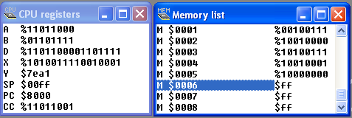

Рисунок 1 – Значение в регистрах и памяти перед выполнением программы.

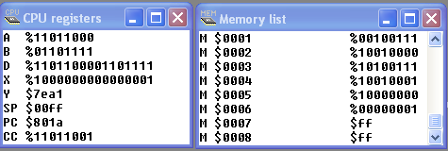

Рисунок 2 – Значение в регистрах и памяти после выполнения программы.

Листинг №1 – Исходный код задания

org $8000

ldd #%1101100001101111

ldx #%1010011110010001

coma

comb

std $1

stx $3

ldd $3

eora $1

eorb $2

std $5

ldd $1

coma

comb

ldx $5

**Выводы:** выполнено написание программы которая позволяет инвертировать те биты регистра X,

которые сброшены в регистре D. Изучены команды для работы с логическими сдвигами и битовыми полями.